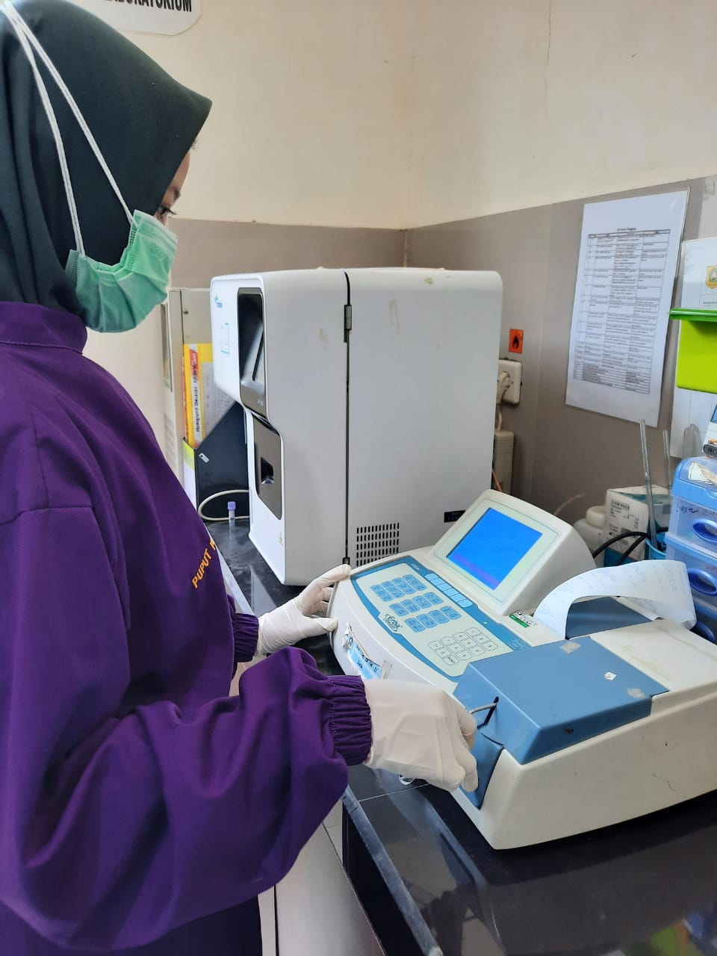

INOVASI SIMPUL PUSKESMAS LEUWILIANG
Inovasi “SIMPUL (SISTEM INFORMASI PELAYANAN UNIT LABORATORIUM) PUSKESMAS LEUWILIANG” merupakan inovasi yang menjawab tantangan layanan digital secara cepat dan mudah dengan kegiatan utamanya berupa pelayanan laboratorium yang ditujukan untuk masyarakat luas dengan memberikan kemudahan untuk mendapatkan informasi pelayanan di laboratorium berupa hasil laboarotium melalui aplikasi online via Whatsapp. Hal ini dilakukan juga sebagai upaya mengurangi resiko penularan Covid-19 dengan mengurangi kerumunan.

